Resolución del Pleno del Instituto de Transparencia, Acceso a la Información Pública y Protección de Datos Personales del Estado de México y Municipios, con domicilio en Metepec, Estado de México, de fecha veintiséis de junio de dos mil diecinueve.

VISTO el expediente conformado con motivo del Recurso de Revisión 03181/INFOEM/IP/RR/2019, interpuesto por XXXXXXXXXXXXXXXX en lo sucesivo Recurrente o Particular, en contra de la respuesta del Sujeto Obligado, Organismo Público Descentralizado para la Prestación de Los Servicios de Agua Potable Alcantarillado y Saneamiento de Atizapán de Zaragoza por sus siglas S.A.P.A.S.A, se emite la presente Resolución, con base en los Antecedentes y Considerandos que a continuación se exponen:

A N T E C E D E N T E S

I. Presentación de la solicitud de información.

El primero de abril de dos mil diecinueve, el Particular presentó solicitud de acceso a la información pública número 00052/OASATIZARA/IP/2019 a través del Sistema de Acceso a la Información Mexiquense (SAIMEX) mediante la cual requirió:

DESCRIPCIÓN CLARA Y PRECISA DE LA INFORMACIÓN SOLICITADA
“SOLICITO EL PRESUPUESTO EJERCIDO DIVIDIDO POR PARTIDAS PRESUPUESTALES, EJERCIDO CONTRA LO ESTIMADO DE ENERO A MARZO DE 2019” (Sic)

MODALIDAD DE ENTREGA
A través del SAIMEX

II. Respuesta del Sujeto Obligado.

El veintiséis de abril de dos mil diecinueve, a través del Sistema de Acceso a la Información Mexiquense (SAIMEX), el Sujeto Obligado notificó la respuesta de la solicitud de acceso a la información que en su parte medular señala lo siguiente:

“… SE ADJUNTA RESPUESTA EN FORMATO PDF POR PARTE DEL SERVIDOR PUBLICO HABILITADO A LA SOLICITUD 00052/OASATIZARA/IP/2019, DEL 01 DE ABRIL DEL 2019, ANALIZADA Y VALIDADA POR LA UNIDAD DE TRANSPARENCIA, RESPONSABLE DE DAR CUMPLIMIENTO A ESTA PLATAFORMA.” (Sic)

De igual forma, el Sujeto Obligado, adjuntó un archivo denominado “RESPUESTA SPH SOL 52. Pdf”, a través del cual refiere lo siguiente:

Asimismo, anexa formatos (PbRM-10c), de los meses de enero y febrero del año en curso.

III. Interposición del Recurso de Revisión.

El veintiséis de abril de dos mil diecinueve, se recibió en este Instituto, a través del Sistema de Acceso a la Información Mexiquense (SAIMEX), el Recurso de Revisión interpuesto por la parte Recurrente, en contra de la respuesta del Sujeto Obligado, en los términos siguientes:

ACTO IMPUGNADO:
“RESPUESTA DE LA AUTORIDAD” (Sic)

RAZONES O MOTIVOS DE LA INCONFORMIDAD:
“SE NIEGA A DAR LA INFORMACIÓN LA AUTORIDAD” (Sic)

IV. Trámite del Recurso de Revisión ante el Instituto.

a) Turno del Recurso de Revisión. El veintiséis de abril de dos mil diecinueve, este Instituto asignó el número de expediente 03181/INFOEM/IP/RR/2019 al Recurso de Revisión, con base en el sistema aprobado por el Pleno de este Órgano Garante y lo turnó al Comisionado Ponente Luis Gustavo Parra Noriega, para los efectos del artículo 185, fracción I, de la Ley de Transparencia y Acceso a la Información Pública del Estado de México y Municipios.

b) Admisión del Recurso de Revisión. El tres de mayo dos mil diecinueve, se acordó la admisión del Recurso de Revisión interpuesto por la parte recurrente en contra de el Organismo Público Descentralizado para la Prestación de Los Servicios de Agua Potable Alcantarillado y Saneamiento de Atizapán de Zaragoza por sus siglas S.A.P.A.S.A, en términos del artículo 185, fracciones I, II y IV de la Ley de Transparencia y Acceso a la Información Pública del Estado de México y Municipios; acto que le fue notificado a las partes el mismo día de admitidos, a través del Sistema de Acceso a la Información Mexiquense (SAIMEX), en el que se les otorgó un plazo de siete días hábiles posteriores a dichas notificaciones para que manifestaran lo que a su derecho conviniera y formularan alegatos.

c) Informe Justificado. De las constancias que obran agregadas en el expediente que nos ocupa se advierte que el Sujeto Obligado fue omiso en remitir el Informe Justificado respectivo, de igual forma se observa que el Recurrente omitió realizar manifestación alguna.

d) Ampliación de plazo: Con fundamento en el artículo 181, párrafo tercero, de la Ley de Transparencia y Acceso a la Información Pública del Estado de México y Municipios, el catorce de junio de dos mil diecinueve, se notificó a las partes a través del Sistema de Acceso a la Información Mexiquense (SAIMEX), el Acuerdo de ampliación de plazo para resolver el Recurso de Revisión materia de la presente resolución; ello con el fin de contar con los elementos suficientes para generar la resolución que en derecho corresponda, así como, en su caso, allegarse de mayores elementos.

e) Cierre de instrucción: El diecisiete de junio de dos mil diecinueve, al no existir diligencias pendientes por desahogar, se emitió el acuerdo por medio del cual se declaró cerrada la instrucción y, se pasó el expediente a resolución, en términos de lo dispuesto en los artículos 185, fracciones VI y VIII, de la Ley de Transparencia y Acceso a la Información Pública del Estado de México y Municipios; acto que fue notificado a las partes el mismo día, a través del Sistema de Acceso a la Información Mexiquense (SAIMEX).

En razón de que fue debidamente sustanciado el expediente electrónico y no existe diligencia pendiente de desahogo, se emite la Resolución que conforme a Derecho proceda, de acuerdo con los siguientes:

C O N S I D E R A N D O S

PRIMERO. Competencia.

El Instituto de Transparencia, Acceso a la Información Pública y Protección de Datos Personales del Estado de México y Municipios, es competente para conocer y resolver el presente recurso de revisión interpuesto por la parte Recurrente, conforme a lo dispuesto en los artículos 6°, apartado A, de la Constitución Política de los Estados Unidos Mexicanos; 5°, párrafos vigésimo, vigésimo primero y vigésimo segundo, fracciones I, II, III, IV y V, de la Constitución Política del Estado Libre y Soberano de México; 1°, 8°, 9°, 10, 37 y 42, fracciones I, II y III, de la Ley General de Transparencia y Acceso a la Información Pública; 1°, 2°, fracciones II y IV; 13, 29, 36, fracciones I y II; 176, 178, 179, 181 párrafo tercero, 185, 188 y 189, de la Ley Transparencia y Acceso a la Información Pública del Estado de México y Municipios; 7, 9, fracciones I y XXIV y 11, del Reglamento Interior del Instituto de Transparencia, Acceso a la Información Pública y Protección de Datos Personales del Estado de México y Municipios.

SEGUNDO. Causales de improcedencia y sobreseimiento.

Previo al análisis de fondo de la controversia presentada en el asunto que nos ocupa, este Instituto se encuentra obligado a efectuar el estudio oficioso de las causales de improcedencia y sobreseimiento, por tratarse de una cuestión de orden público y de estudio preferente (acorde con el Criterio orientador en la Tesis de Jurisprudencia número 940, pág. 1538, segunda parte del Apéndice del Semanario Judicial de la Federación 1917-1988.).

- Causales de improcedencia.

En el presente caso, no se actualiza ninguna de las causales de improcedencia establecidas por el artículo 191, de la Ley de Transparencia y Acceso a la Información Pública del Estado de México y Municipios, toda vez que el recurso de revisión fue interpuesto dentro de los quince días que marca la norma; este Instituto no tiene conocimiento de que se encuentre en trámite algún medio de defensa presentado por el Recurrente ante otra instancia; no existió prevención alguna; la veracidad de la respuesta no formó parte del agravio; no se está ante una consulta o trámite en específico; y, el Recurrente no amplió su solicitud en el recurso de revisión.

Aunado a lo anterior, del análisis al recurso de revisión interpuesto, se advierte que este actualiza la causal de procedencia prevista por el artículo 179, fracción V, de la Ley en cita.

- Causales de sobreseimiento.

De los autos que corren agregados al expediente en el que se actúa, no fue posible advertir que se actualizarán las causales de sobreseimiento previstas por el artículo 192 de la Ley de Transparencia y Acceso a la Información Pública del Estado de México y Municipios; toda vez que no obra constancia de que el solicitante se hubiera desistido del recurso, que hubiera fallecido, que hubiera aparecido una causal de improcedencia durante el trámite del presente recurso, que el Sujeto Obligado hubiera modificado su respuesta y con ello dejado sin materia el recurso de revisión, o bien que el recurso de revisión hubiera quedado sin materia por algún otro motivo.

Consecuentemente, al no existir motivo de improcedencia y/o sobreseimiento en el presente asunto, lo conducente es entrar al análisis de fondo de la controversia. Para ello, en el Considerando siguiente se realizará la relatoría de las actuaciones efectuadas por las partes durante el procedimiento de acceso a la información pública, con la finalidad de determinar claramente la cuestión a resolver.

TERCERO. Determinación de la Controversia.

Una vez realizado el estudio de las constancias que integran el expediente en que se actúa, se desprende lo siguiente:

El Particular solicitó al Organismo Público Descentralizado para la Prestación de Los Servicios de Agua Potable Alcantarillado y Saneamiento del Municipio de Atizapán de Zaragoza el presupuesto ejercido dividido por partidas presupuestales, ejercido contra lo estimado de enero a marzo de la anualidad en curso, a lo cual el Sujeto Obligado manifestó que remitía lo solicitado de los meses de enero y febrero, toda vez que, el informe correspondiente a marzo se encontraba en proceso de elaboración y entrega al OSFEM, por lo que se encontraba imposibilitado para proporcionarlo al momento de la solicitud.

Establecida la controversia en los términos que han sido señalados en el presente considerando, lo consecuente es analizar la legalidad de la respuesta emitida por el Organismo Público Descentralizado para la Prestación de los Servicios de Agua Potable Alcantarillado y Saneamiento de Atizapán de Zaragoza, a la luz de los agravios manifestados por el ahora Recurrente, de conformidad con lo dispuesto por la Ley de Transparencia y Acceso a la Información Pública del Estado de México y Municipios y demás disposiciones legales aplicables a la materia que se resuelve.

Es importante precisar que las documentales descritas anteriormente obran en el expediente electrónico del Recurso de Revisión, las cuales se tomaran en cuenta a efecto de resolver el presente medio de impugnación, de conformidad a lo dispuesto por el artículo 185, fracción IV, de la Ley de Transparencia y Acceso a la Información Pública del Estado de México y Municipios.

CUARTO. Marco normativo aplicable en materia de transparencia y acceso a la información pública.

El artículo 6°, Apartado A), fracción I de la Constitución Política de los Estados Unidos Mexicanos, establece que toda la información en posesión de cualquier autoridad, es pública y sólo podrá ser reservada temporalmente por razones de interés público.

La Ley General de Transparencia y Acceso a la Información Pública, publicada en el Diario Oficial de la Federación el 4 de mayo de 2015, dispone en su artículo 70, la información que se considera corresponde a las Obligaciones de Transparencia, la cual debe estar disponible para cualquier persona de manera permanente y actualizada.

En este sentido, los Lineamientos técnicos generales para la publicación, homologación y estandarización de la información de las obligaciones establecidas en el título quinto y en la fracción IV del artículo 31 de la Ley General de Transparencia y Acceso a la Información Pública, que deben de difundir los sujetos Obligados en los portales de Internet y en la Plataforma Nacional de Transparencia, establecen los formatos para dar cumplimiento a las Obligaciones de Transparencia, así como los plazos de actualización.

Por su parte, en materia local, el artículo 5°, fracción I de la Constitución Política del Estado Libre y Soberano de México, es coincidente con la Constitución Federal, en el sentido de la publicidad de toda la información, con la única restricción de proteger el interés público, así como la información referente a la intimidad de la vida privada y la imagen de las personas, con las excepciones que establezca la ley reglamentaria.

Por su parte, la Ley de Transparencia y Acceso a la Información Pública del Estado de México y Municipios (Reglamentaria del artículo 5° de la Constitución Local), establece lo siguiente:

El artículo 12, que, quienes generen, recopilen, administren, manejen, procesen, archiven o conserven información pública serán responsables de la misma.

El artículo 18, que, los Sujetos Obligados deberán documentar todo acto que derive del ejercicio de sus facultades, competencias o funciones, considerando desde su origen la eventual publicidad y reutilización de la información que generen.

El artículo 19, que, se presume que la información debe existir si se refiere a las facultades, competencias y funciones que los ordenamientos jurídicos aplicables otorgan a los sujetos Obligados y en caso de que dichas facultades no se hayan ejercido, se deberá motivar la respuesta en función de las causas que motivaron tal circunstancia.

QUINTO. Estudio de Fondo.

En principio, es de suma importancia señalar los objetivos de la Ley de Transparencia y Acceso a la Información Pública del Estado de México y Municipios, en relación con la obligación de acceso por parte de los Sujetos Obligados, los cuales se encuentran establecidos en el artículo 2° de dicho ordenamiento jurídico y son los siguientes:

- Proveer lo necesario para garantizar a toda persona el derecho de acceso a la información pública, a través de procedimientos sencillos, expeditos, oportunos y gratuitos;

- Transparentar la gestión pública, mediante la difusión de la información generada por los Sujetos Obligados, y

- Promover, fomentar y difundir la cultura de la transparencia en el ejercicio de la función pública, el acceso a la información y la participación ciudadana, así como, la rendición de cuentas.

Conforme a lo anterior, se deprende que los objetivos de la Ley de la materia, son establecer las bases que regirán las formas para garantizar el derecho de acceso a la información, mediante procesos sencillos y expeditos, la promoción, fomentación y difusión de la cultura de transparencia y la rendición de cuentas, a través de establecimiento de políticas públicas y mecanismos que garanticen la publicidad de información oportuna, verificable, comprensible, actualizada y completa.

En ese orden de ideas, para la atención de las solicitud de acceso a la información, debe privilegiarse el principio de máxima publicidad el cual dispone que toda la información en posesión de los sujetos Obligados será pública, completa, oportuna y accesible, sujeta a un claro régimen de excepciones que deberán estar definidas y ser legítimas y estrictamente necesarias en una sociedad democrática.

Para lograr lo precisado, los Sujetos Obligados deben seguir el procedimiento para la atención a las solicitudes de acceso a la información, establecido en los artículos 151, 160, 162, 163, 164, 165 y 166, de la Ley de Transparencia y Acceso a la Información Pública del Estado de México y Municipios, el cual es el siguiente:

- Las Unidades de Transparencia de los Sujetos Obligados deben garantizar las medidas y condiciones de accesibilidad para que toda persona puede ejercer el derecho de acceso a la información; por lo que, son las responsables de hacer las notificaciones correspondientes, además de llevar a cabo de todas las gestiones necesarias para facilitar el acceso de la información;

- Las respuestas a los requerimientos informativos deberán notificarse al interesado en el menor tiempo posible, que no podrá exceder quince días, contados a partir del día siguiente a la presentación de esta. Excepcionalmente, el plazo referido podrá ampliarse por siete días hábiles más, cuando existan razones fundadas y motivadas, a través del Comité de Transparencia;

- Las Unidades de Transparencia garantizarán que las solicitudes se turnen a todas las áreas competentes que cuenten con la información o deban tenerla de acuerdo a sus facultades, funciones y atribuciones, para que realicen una búsqueda exhaustiva y razonable de la documentación solicitada, con el fin de que proporcionen las expresiones documentales que se encuentren en sus archivos o que estén constreñidos a elaborar;

- El acceso se dará en la modalidad de entrega y en su caso, de envío elegido por la solicitante, cuando no se pueda entregarse en dicha modalidad, el Sujeto Obligado deberá ofrecer otras; por lo cual, deberá fundamentar y motivar la necesidad de modificar el medio de entrega, y

- Las Unidades de Transparencia, tendrán disponible la información requerida durante un plazo mínimo de sesenta días hábiles, contados a partir de que la solicitante hubiere realizado, en su caso, el pago respectivo, el cual deberá efectuarse en un plazo no mayor a treinta días hábiles; por lo que, una vez trascurrida dicha temporalidad, los Sujetos Obligados darán por concluida la solicitud y procederán de ser el caso, a la destrucción del material

Ahora bien, una vez determinada la vía sobre la que versará el presente Recurso, y previa revisión del expediente electrónico formado en el Sistema de Acceso a la Información Mexiquense (SAIMEX), con motivo de la solicitud de información y del Recurso a que da origen, es conveniente analizar si la respuesta del Sujeto Obligado cumple con los requisitos y procedimientos del derecho de acceso a la información pública.

El Particular solicitó al Organismo Público Descentralizado para la Prestación de Los Servicios de Agua Potable Alcantarillado y Saneamiento del Municipio de Atizapán de Zaragoza el presupuesto ejercido dividido por partidas presupuestales, ejercido contra lo estimado de enero a marzo de la anualidad en curso, a lo cual el Sujeto Obligado manifestó que remitía lo solicitado de los meses de enero y febrero, toda vez que, el informe correspondiente a marzo se encontraba en proceso de elaboración y entrega al OSFEM, por lo que se encontraba imposibilitado para proporcionarlo al momento de la solicitud.

Al respecto, es importante traer a colación lo establecido en las fracciones XXV y XXXV, del artículo 92 de la Ley de Transparencia y Acceso a la Información Pública del Estado de México y Municipios, el cual a la letra dispone lo siguiente:

“Título Quinto
De las Obligaciones de Transparencia
Capítulo II
De las Obligaciones de Transparencia Comunes

Artículo 92. Los sujetos obligados deberán poner a disposición del público de manera permanente y actualizada de forma sencilla, precisa y entendible, en los respectivos medios electrónicos, de acuerdo con sus facultades, atribuciones, funciones u objeto social, según corresponda, la información, por lo menos, de los temas, documentos y políticas que a continuación se señalan:
I a XXIV…

XXV. La información financiera sobre el presupuesto asignado, así como los informes del ejercicio trimestral del gasto, en términos de la Ley General de Contabilidad Gubernamental y demás disposiciones jurídicas aplicables;

XXVI a XXXIV…

XXXV. Informes de avances programáticos o presupuestales, balances generales y estado financiero;

XXXVI a LII…” (Sic).

De lo anterior, se advierte el deber de los Sujetos Obligados el publicar de manera permanente y actualizada lo referente a la información financiera sobre el presupuesto asignado, informes del ejercicio trimestral del gasto, así como de avances programáticos o presupuestales o balances generales y estado financiero.

Ahora bien, de la respuesta otorgada por el Sujeto Obligado se advierte que entregó el formato (PbRM-10c) denominado “Estado Comparativo Presupuestal de Egresos” de los meses de enero y febrero del año en curso, en atención a que el estado comparativo del mes de marzo se encontraba en proceso de elaboración y entrega al Órgano Superior de Fiscalización del Estado de México.

Es importante precisar que el formato (PbRM-10c) denominado “Estado Comparativo Presupuestal de Egresos”, entregado por el Sujeto Obligado en respuesta, se encuentra en la Guía Metodológica para el seguimiento y evaluación del plan de Desarrollo Municipal vigente, el cual pertenece al Sistema de Coordinación Hacendaria del Estado de México con sus Municipios y debe entregarse de manera mensual al Órgano Superior de Fiscalización del Estado de México.

En ese tenor, de los formatos entregados por el Organismo Público Descentralizado para la Prestación de los Servicios de Agua Potable Alcantarillado y Saneamiento de Atizapán de Zaragoza, se advierte que contienen la información solicitada por el Recurrente, en atención a que albergan la información desglosada por partida presupuestal del Organismo Obligado relativa a los rubros siguientes:

- Presupuesto Autorizado
- Presupuesto del mes, mismo que se divide en modificado y ejercido
- Presupuesto Acumulado al mes, mismo que se divide en modificado y ejercido
- Variación, la cual se divide en absoluta y el porcentaje de la misma.

Se inserta la imagen del referido formato para mayor ilustración
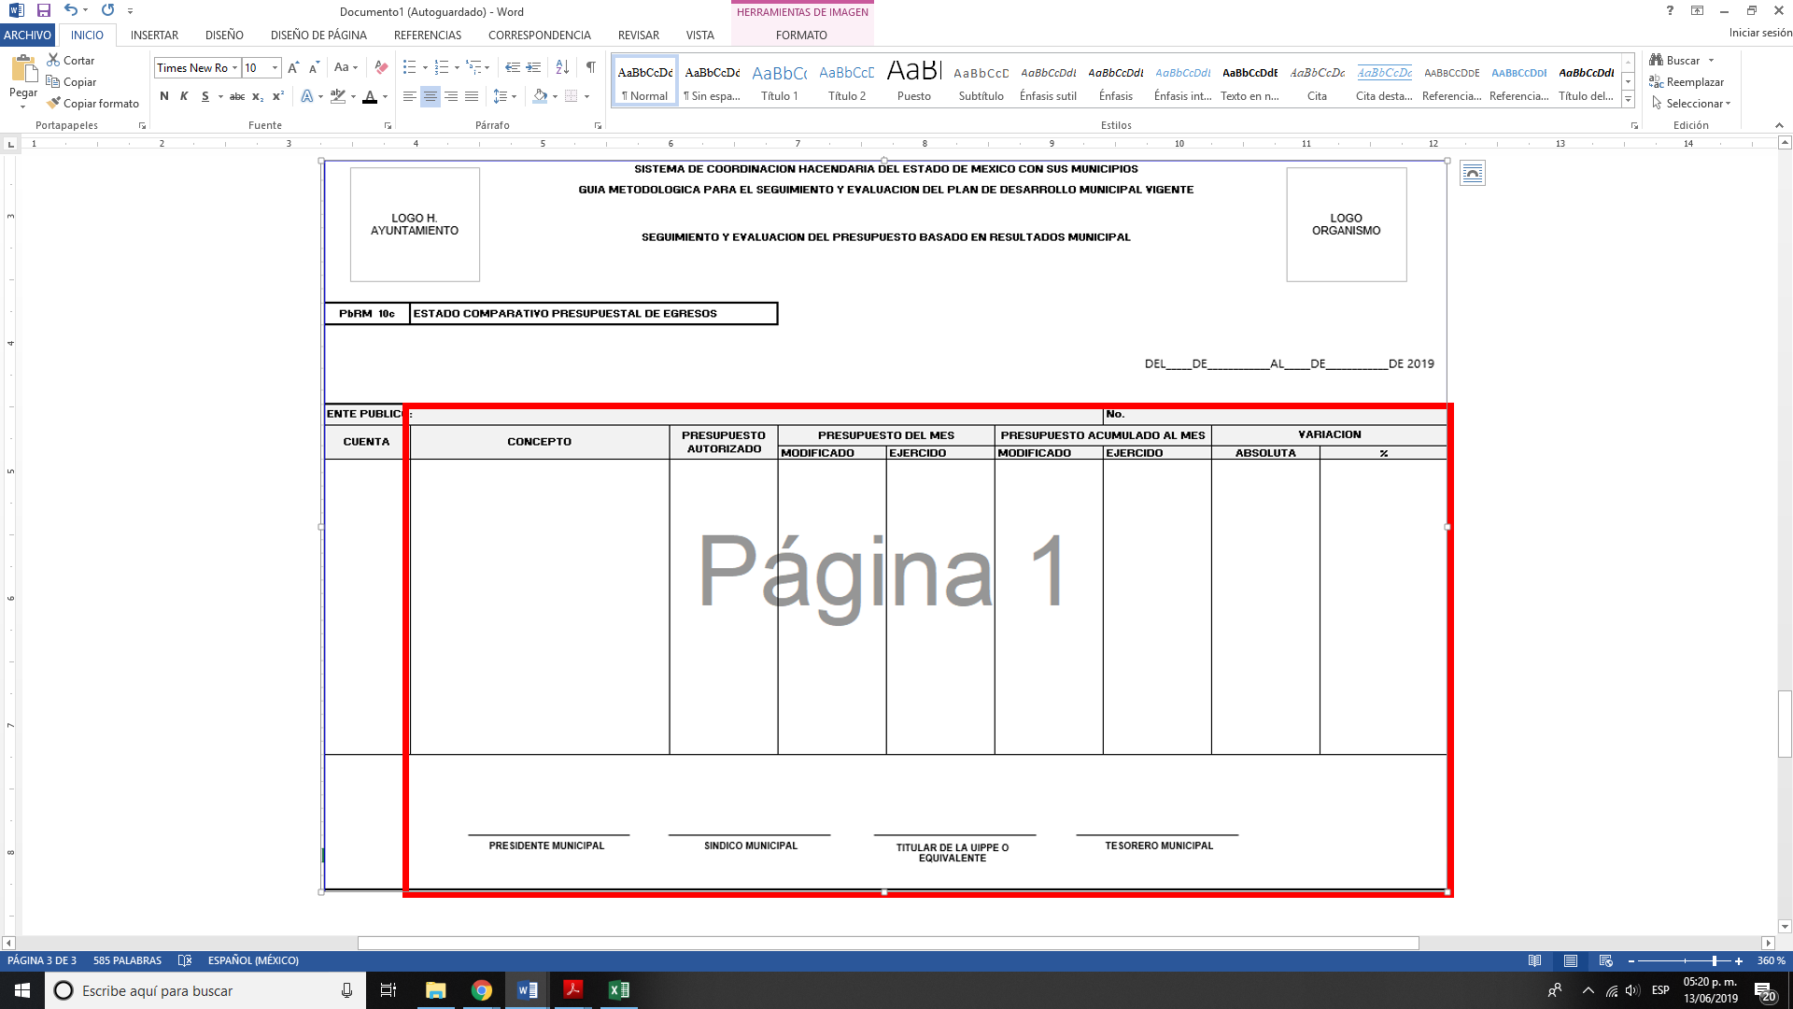

Con lo anterior se pone de manifiesto que el formato entregado por el Sujeto Obligado contiene la información solicitada consistente en el presupuesto ejercido y dividido por partidas presupuestales, asimismo se colige el presupuesto ejercido contra lo estimado en los meses de enero y febrero de la anualidad en curso.

Ahora bien, el Particular solicitó la información del periodo de enero a marzo de la anualidad en curso; sin embargo, el Sujeto Obligado únicamente entregó lo relativo a enero y febrero en atención a que el estado comparativo presupuestal de egresos correspondiente al mes de marzo se encontraba en proceso de elaboración y entrega al Órgano Superior de Fiscalización del Estado de México.
Bajo ese contexto, y en atención al calendario de obligaciones periódicas correspondiente al año dos mil diecinueve publicado en la página electrónica del Órgano Superior de Fiscalización del Estado de México, se colige que el formato (PbRM-10c) denominado “Estado Comparativo Presupuestal de Egresos”, debe obrar en los archivos del Sujeto Obligado a la fecha de la presente resolución, toda vez que, el referido calendario dispone como fecha límite para la presentación del informe mensual de marzo el día siete de mayo del año en curso, tal y como se muestra a continuación:

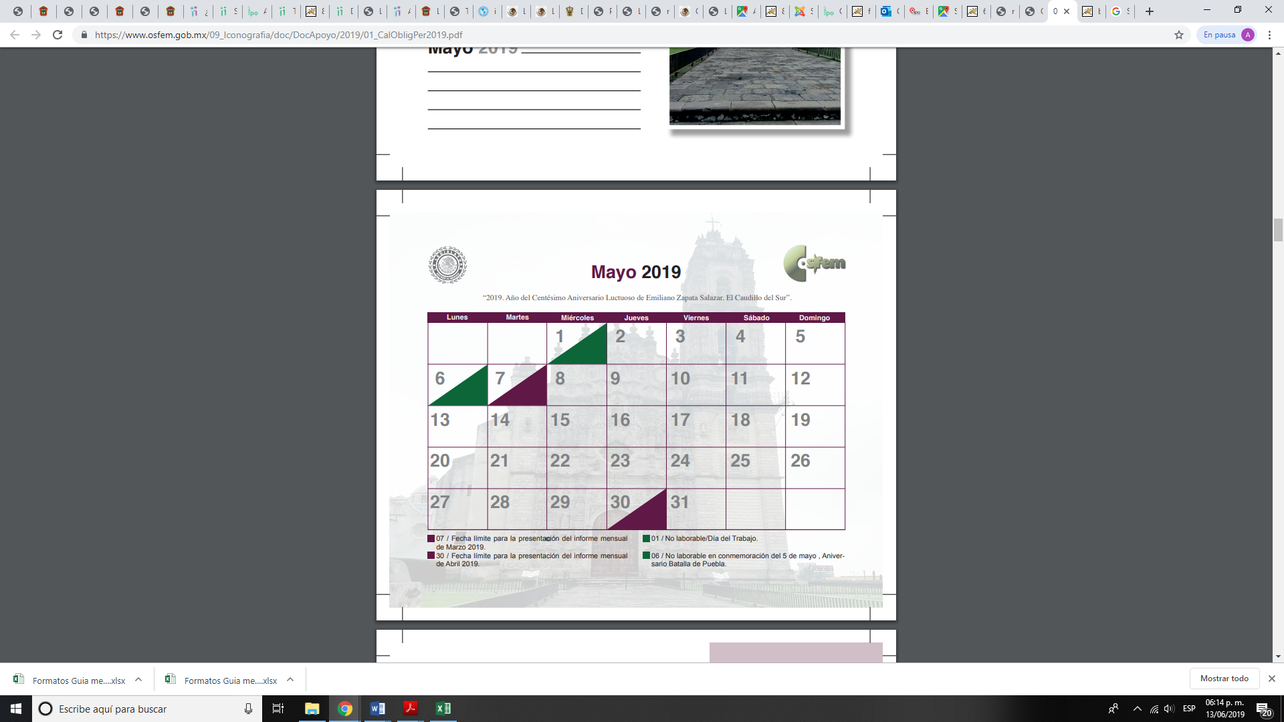

Como se advierte de lo anterior, a la fecha de la solicitud, tal y como lo informó el Sujeto Obligado, era materialmente imposible entregar la información solicitada, en virtud de que se encontraba dentro del plazo legal para generarla, ya que la solicitud se presentó el primero de abril; esto es, inmediatamente de terminado el mes de marzo y el plazo para entregar la información solicitada fue hasta el siete de mayo; sin embargo, toda vez que el derecho de acceso a la información en el que se busca la protección más amplia para el particular, procede instruir la entrega de la información, en virtud de que a la fecha, el Sujeto Obligado ya debe contar con el documento que nos ocupa.

Por las consideraciones vertidas con anterioridad, es dable ordenar al Sujeto Obligado entregue el documento que dé cuenta de lo solicitado por el Particular, esto es, el formato (PbRM-10c) denominado “Estado Comparativo Presupuestal de Egresos” del mes de marzo de la anualidad en curso.

SEXTO. Decisión.

De acuerdo con lo expuesto y, con fundamento en los artículos 186 fracción III de la Ley de Transparencia y Acceso a la Información Pública del Estado de México y Municipios, es procedente MODIFICAR la respuesta del Sujeto Obligado y ORDENAR la entrega de la información solicitada, motivo del Recurso de Revisión 03181/INFOEM/IP/RR/2019.

Asimismo, procede ordenar al Sujeto Obligado, a efecto de que previa búsqueda exhaustiva y razonable, en todas las unidades administrativas competentes, entregue vía el Sistema de Acceso a la Información Mexiquense, el documento que dé cuenta de lo solicitado por el Particular, esto es, el formato (PbRM-10c) denominado “Estado Comparativo Presupuestal de Egresos” del mes de marzo de la anualidad en curso.

Por lo antes expuesto y fundado.
R E S U E L V E

PRIMERO. Se MODIFICA la respuesta entregada por el Sujeto Obligado a la solicitud de información con número 00052/OASATIZARA/IP/2019, por resultar parcialmente fundado el motivo de inconformidad vertido por el Recurrente, en términos de los Considerandos QUINTO y SEXTO de la presente Resolución.

SEGUNDO. Se ORDENA al Sujeto Obligado, a efecto de que previa búsqueda exhaustiva y razonable, en todas las unidades administrativas competentes, entregue vía el Sistema de Acceso a la Información Mexiquense (SAIMEX):

- El formato (PbRM-10c) denominado “Estado Comparativo Presupuestal de Egresos” del mes de marzo de la anualidad en curso.

TERCERO. NOTIFÍQUESE la presente Resolución al Titular de la Unidad de Transparencia del Sujeto Obligado, para que conforme al artículo 186 último párrafo, 189 segundo párrafo y 194 de la Ley de Transparencia y Acceso a la Información Pública del Estado de México y Municipios; dé cumplimiento a lo ordenado dentro del plazo de diez días hábiles, e informe a este Instituto en un plazo de tres días hábiles siguientes sobre el cumplimiento dado a la presente.

CUARTO. NOTIFÍQUESE al Recurrente la presente Resolución, asimismo, se hace de su conocimiento que de conformidad con lo establecido en el artículo 196 de la Ley de Transparencia y Acceso a la Información Pública del Estado de México y Municipios podrá promover el Juicio de Amparo en los términos de las leyes aplicables.

ASÍ, POR UNANIMIDAD DE VOTOS, LO RESOLVIERON Y FIRMAN LOS COMISIONADOS DEL INSTITUTO DE TRANSPARENCIA, ACCESO A LA INFORMACIÓN PÚBLICA Y PROTECCIÓN DE DATOS PERSONALES DEL ESTADO DE MÉXICO Y MUNICIPIOS, ZULEMA MARTÍNEZ SÁNCHEZ, EVA ABAID YAPUR, JOSÉ GUADALUPE LUNA HERNÁNDEZ, JAVIER MARTÍNEZ CRUZ Y LUIS GUSTAVO PARRA NORIEGA, EN LA VIGÉSIMA CUARTA SESIÓN ORDINARIA, CELEBRADA EL VEINTISÉIS DE JUNIO DE DOS MIL DIECINUEVE, ANTE EL SECRETARIO TÉCNICO DEL PLENO, ALEXIS TAPIA RAMÍREZ.

Zulema Martínez Sánchez
Comisionada Presidenta
(Rúbrica)

Eva Abaid Yapur
Comisionada
(Rúbrica)

José Guadalupe Luna Hernández
Comisionado
(Rúbrica)

Luis Gustavo Parra Noriega
Comisionado
(Rúbrica)

Javier Martínez Cruz
Comisionado
(Rúbrica)

Alexis Tapia Ramírez
Secretario Técnico del Pleno
(Rúbrica)

Esta foja corresponde a la Resolución de fecha veintiséis de junio de dos mil diecinueve, emitida en el Recurso de Revisión número 03181/INFOEM/IP/RR/2019.

